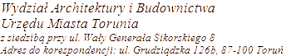

DECYZJE
USTALENIE LOKALIZACJI INWESTYCJI CELU PUBLICZNEGO
SYMBOL KLASYFIKACYJNY Z RZECZOWEGO WYKAZU AKT: 6733.11

5 | PMT | Decyzja nr 5.2023 6733.11.40.2023 DK KZ 18.03.2024 | Gmina Miasta Toruń ul. Wały gen. Sikorskiego poprzez Joanne Klechę ul. F. Rzeźniczaka 17A/2 65-119 Zielona Góra | Budowa stacji ładowania pojazdów transportu publicznego, na terenie położonym przy ul. Kolankowskiego w Toruniu. | inwestycja celu publicznego, obiekt infrastruktury technicznej. | część dz. nr 13/26 obr. 59

